Exercícios doo capítulo 6, similares aos que serão cobrados na prova

6.2 e 6.10) Usando método dos nós, determine a força em cada barra da treliça ilustrada. Especificque se cada barra e3stá tracionada ou comprimida:

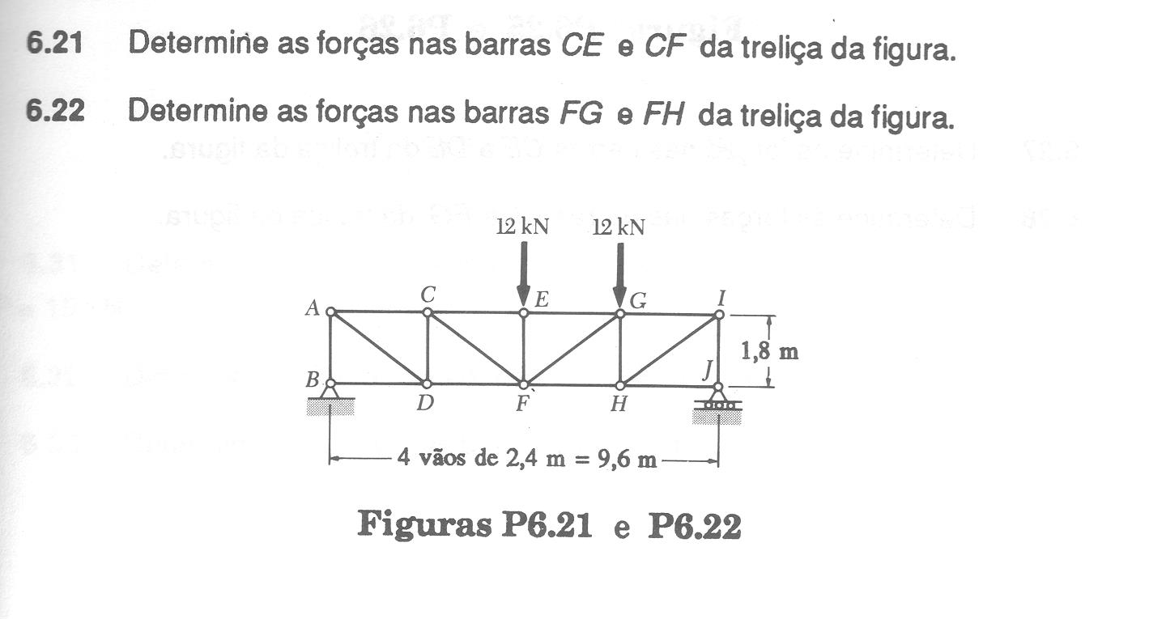
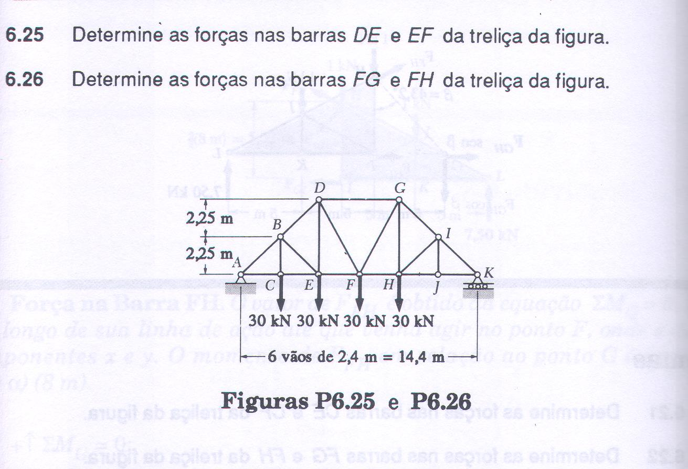

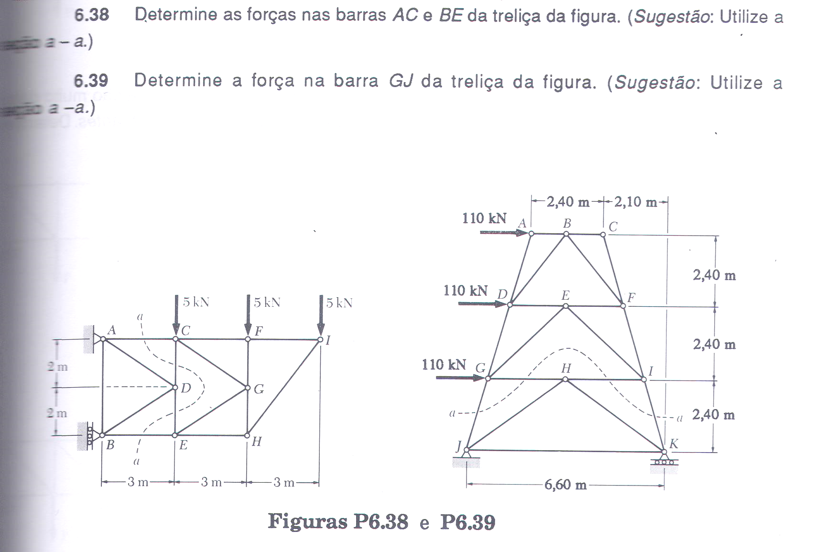

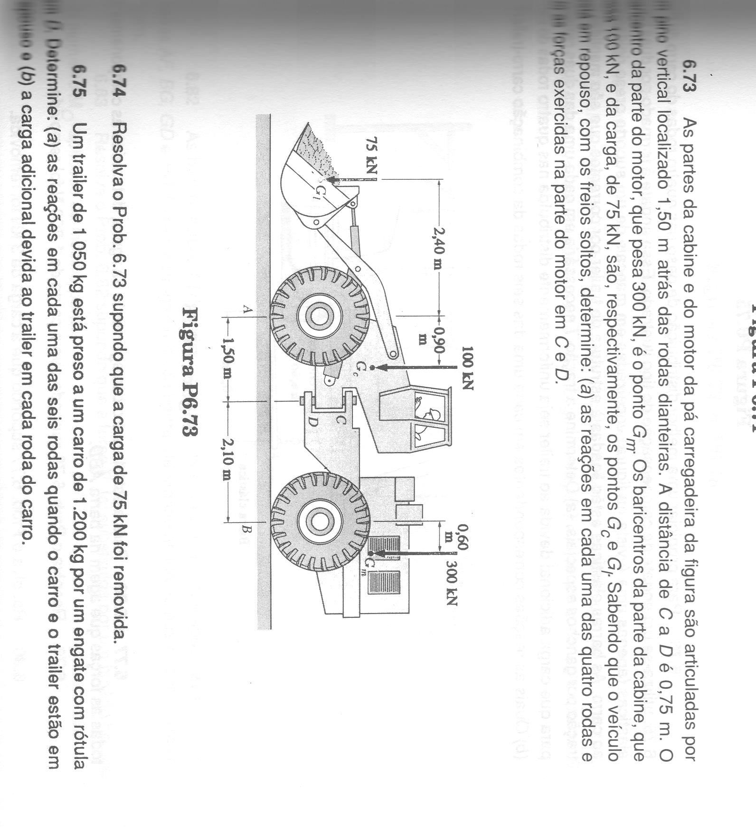

6.76. Para propiciar uma melhor distribuição de peso nas quatro rodas do carro do problema 6.75, utiliza-se um engate de compensação do tipo ilustrado. Esse Engate é formado por duas barras elásticas(apenas uma é vista na figura) encaixadas em mancais de um suporte preso rigidamente ao carro. As barras elásticas estão ligadas à estrutura do trailer por correntes que são mantidas sob tração por ganchos especiais. (a). Determine a tração T necessária em cada uma das duas correntes para que a carga adicional devida ao trailer seja uniformemente distribuída nas quatro rodas do carro. (b). Quais as reações correspondentes em cada uma das seis rodas da combinação carro Trailer?

